Муниципальное казенное дошкольное образовательное учреждение – детский сад комбинированного вида № 3
Барабинского района Новосибирской области

СЦЕНАРИЙ
МЕРОПРИЯТИЯ
для ветеранов ДОУ
«ВЕСЕННЕЕ НАСТРОЕНИЕ»

подготовила: музыкальный руководитель
высшей квалификационной категории
Захарова Т.А.

2020
Цель: доставить радость бывшим сотрудникам детского сада.
Задачи:
• воспитывать уважение детей к труду педагога;
• побуждать дошкольников выступать на публике;
• развивать коммуникативные качества.

Вед: Добрый день, всем присутствующим в этом зале!
Вот и наступила весна. Какое нежное это слово – весна!
В этот прекрасный весенний день мы хотим подарить вам тепло наших сердец, веселое настроение и весенние улыбки.
Весной пробуждаются все самые светлые, добрые чувства, которыми так хочется поделиться с окружающими. Ведь, как известно, радость, разделенная пополам, увеличивается вдвое.
И поэтому сегодня откроем души мы свои для счастья -
И с каждым им поделимся из вас,
Чтобы на ваших лицах радость засияла,
Чтоб теплоту увидеть ваших милых глаз.
Мы вам подарим настроение и радость,
И солнечный весенний добрый свет,
Чтоб в этот день удача улыбнулась,
Мы посылаем вам большой привет!

Свой весенний привет вам посылают дети группы «Ягодка».

«Песенка для мамы»

Есть много разных песенок на свете обо всём,
а мы сейчас вам песенку о бабушке споём.
Песня «Бабушка родная»

Я знаю одну восточную притчу, которая гласит: «Пришел как-то человек к мудрецу и сказал ему: «О, мудрец, научи меня отличать истину от лжи, красоту от безобразия. Научи меня радости жизни».
Подумал мудрец и научил человека танцевать»

Безусловно, эта притча прекрасна, как веселый танец малышей
«Летка-енька»
Аплодисменты юным артистам

Вед: Свой весенний привет вам, дорогие гости, дарят самые юные воспитанники

Музыка манит и сердце поёт,
В мире без танцев никто не живёт.

Танец с платочками («Василек»)

Хорошее настроение и улыбки не сходят с лиц,
а все потому, что за окном весна!
В этот день веселый, яркий
Мы желаем вам добра!
Песни пусть звучат подарком –
Продолжать концерт пора!
Встречаем детей группы «Колокольчик»

Эти юные создания исполнят песню «Зореньки краше»

Наши артисты готовы бесконечно делиться своими талантами и дарить вам радость
Для вас песня «Бабушка, испеки оладушки»

Пусть песня в душе вашей льётся рекою,
Пусть март в ваше сердце приходит, любя.
Пускай и здоровье вас не подводит,
Пускай не угаснет и красота.
группа «Огонек» для вас исполнит пеню «Улыбка мамы»
Ярко светит солнышко лучами,
С каждым днем становится теплей.
Улыбайтесь, гости, вместе с нами,
Ведь с друзьями праздник веселей!

Солнышко весеннее ласково свети,
Песенка для бабушки веселей звучи!
Песня «Бабушка, почитай мне книжку»

С веселой капелью, с последней метелью,
С праздником ранней весны
Вас поздравляем, сердечно желаем
Радости, счастья, здоровья, любви.
Общее фото на память.

2 отделение мероприятия

А сейчас мы хотим предложить вам несколько номеров, посвященных приближающейся дате - 75 - летию великой победы.
Стихотворение «Русская мать» автор Сергей Васильев прочтет воспитатель Чернова Елена Витальевна

Стихи и музыка Елены Плотниковой песня «О той войне»
вокальная группа
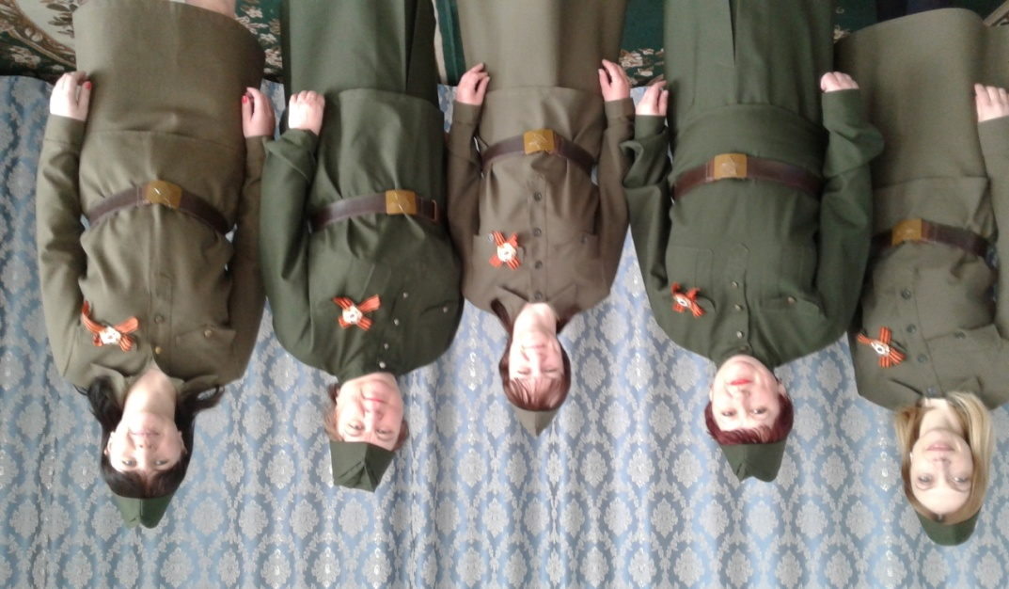

Молодой педагог Власова Анастасия прочтет стихотворение
«Зинка»

Стихи: Наталья Кончаловская, Михаил Андронов, композитор Валентин Левашов Песня «Скажите, лебеди»

Стихотворение «Письма войны» прочтет автор, воспитатель Блажеева Елена Валерьевна, ставшя лауреатом окружного этапа конурса

Приглашаем 25 марта в 10 часов утра в ДК, где состоится районный фестиваль конкурса «Признание»

Есть песенки весёлые, есть песенки печальные,
Есть медленные, быстрые, смешные, танцевальные.
Берутся звуки за руки, на лесенку взбираются,
И ладят, и не ссорятся, и песня получается.
Чтобы поднять настроение, давайте все вместе вспомним песни военных лет

ПОПУРРИ

Вед. Праздник наш уже кончаем,
Что же вам ещё сказать?
Разрешите, дорогие,
Вам здоровья пожелать.
Не забывайте всегда искренне улыбаться и наполнять сердце любовью.
Это — профилактика всех болезней. Когда вы печальны, сердиты, подавлены, когда вы плачете или нервничаете, ваши органы выделяют яды; но если вы счастливы и улыбаетесь, они производят подобную меду целительную жидкость.

Когда мы улыбаемся,
Мы реже ошибаемся.
И чаще награждаемся
Подарками судьбы.
Когда мы улыбаемся
Мы жизнью наслаждаемся.
И вмиг освобождаем
От горя и беды.

Всему свой час – досугу и веселью,
Ждет завтра вас иных проблем гора,
И праздник наш подходит к завершенью,
Но рано расстаться нам, друзья.

переходим к 3 отделению нашего мероприятия

ЧАЙ С ПИРОГОМ

А сейчас загадки:
- Чем больше ковыряешь, тем больше становится – что это? (Дырка).
- Каким гребнем голову не расчешешь? (Петушиным).
- Что нужно сделать, встретив во сне тигра? (Проснуться).
- Какой малыш рождается с усами? (Котёнок).
- Что может бежать, но не умеет ходить? (Ручей).
- Какая порода рыб самая ценная? (Золотая рыбка).
- У чего за носом пятка? (У ботинка).
- Что думает пчёлка, встречаясь с цветком?(Здравствуй, мой сладенький).
- У кого есть шляпа без головы, нога без сапога? (У гриба).

Конкурс «Заглянем в историю».
1. Как называли деревянный крестьянский дом в деревне? (Изба).
2. Какую обувь носили русские крестьяне? (Лапти).
3. Как называлась тонкая длинная щепка для освещения избы? (Лучина).
4. Как называлась старинная мужская рубашка? (Косоворотка).
5. Как называли в Древней Руси бродячего артиста? (Скоморох).
6. Как в старину называли стеклянный сосуд? (Склянка).
7. Как называлась изгородь вокруг деревни или у ее края? (Околица).
8. Какой продукт в старину называли «каменным медом»? (Сахар)
9. Как называлась светлая парадная комната в доме? (Светлица).
10. Как в старину на Руси называли рожь? (Жито)

«Веселая география».
1. Какое государство можно носить на голове? (Панама).
2. Какая европейская столица стоит на скошенной траве? (Париж – на Сене).
3. Какой полуостров в своем названии обижается на свои размеры? (Ямал).
4. Какая земля никогда не состариться? (Новая Земля).
5. Какой город летает? (Орел).
6. Какой город квакает? (Москва).
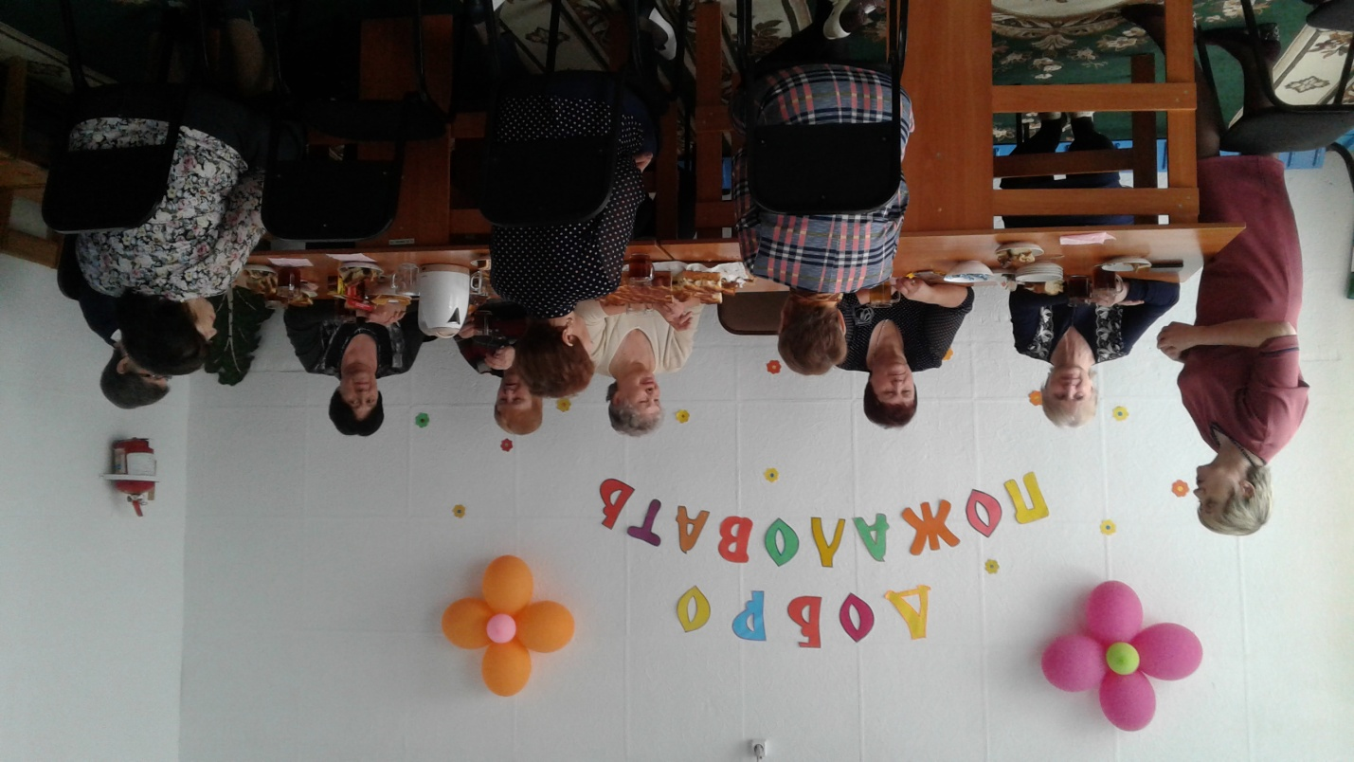
7. Бывают ли сладкие города? (Изюм).
8. Какую реку найдешь во рту? (Десну).

